**ĐÁP ÁN ĐỀ KIỂM TRA ĐÁNH GIÁ ĐỊNH KÌ HKI MÔN TOÁN 11 NĂM HỌC 2021 – 2022**

**(ĐỀ DỰ BỊ)**

**I. PHẦN TRẮC NGHIỆM *(30 câu* x *0,25 điểm = 7,5 điểm)***

|  |  |  |  |  |
| --- | --- | --- | --- | --- |
|  | ***079*** | ***945*** | ***844*** | ***485*** |
| **1** | **B** | **A** | **C** | **B** |
| **2** | **B** | **A** | **B** | **A** |
| **3** | **D** | **D** | **A** | **A** |
| **4** | **A** | **B** | **A** | **B** |
| **5** | **D** | **A** | **C** | **D** |
| **6** | **B** | **A** | **D** | **A** |
| **7** | **B** | **C** | **B** | **C** |
| **8** | **C** | **D** | **D** | **D** |
| **9** | **D** | **A** | **C** | **C** |
| **10** | **C** | **B** | **B** | **B** |
| **11** | **A** | **C** | **A** | **B** |
| **12** | **C** | **A** | **D** | **C** |
| **13** | **C** | **B** | **D** | **D** |
| **14** | **D** | **C** | **C** | **D** |
| **15** | **D** | **D** | **C** | **B** |
| **16** | **A** | **B** | **D** | **C** |
| **17** | **B** | **C** | **A** | **D** |
| **18** | **B** | **A** | **C** | **C** |
| **19** | **D** | **D** | **C** | **D** |
| **20** | **C** | **D** | **B** | **D** |
| **21** | **B** | **C** | **D** | **A** |
| **22** | **A** | **A** | **C** | **B** |
| **23** | **C** | **B** | **A** | **D** |
| **24** | **D** | **D** | **B** | **A** |
| **25** | **A** | **A** | **C** | **C** |
| **26** | **D** | **B** | **A** | **A** |
| **27** | **C** | **C** | **B** | **D** |
| **28** | **C** | **C** | **A** | **B** |
| **29** | **B** | **B** | **B** | **B** |
| **30** | **D** | **D** | **B** | **C** |

**II. PHẦN TỰ LUẬN *(2,5 điểm)***

***Câu 1.*** *Cho dãy số** có số hạng tổng quát . Chứng minh dãy số** là một cấp số nhân và tính tổng 15 số hạng đầu của dãy số .*

Ta có . **0,25đ**

Xét  **0,25đ**

 là một cấp số nhân với , công bội . **0,25đ**

Tổng 15 số hạng đầu là . **0,25đ**

***Câu 2.*** *Cho hình chóp  có đáy  là hình thang,  là đáy lớn và . Gọi ,  lần lượt là trung điểm của cạnh , . Gọi  là giao điểm của  và  (tham khảo hình vẽ bên dưới).*

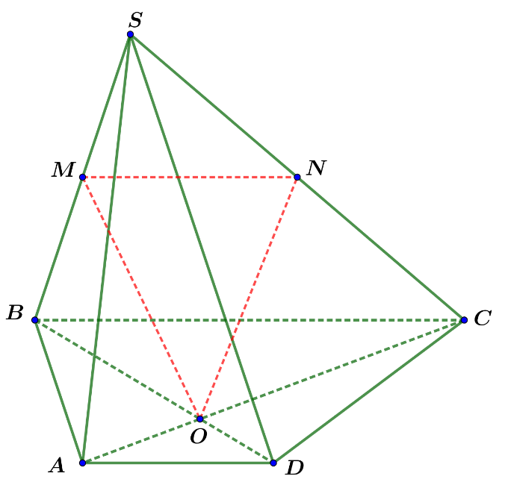

*Tìm giao tuyến của  và . Chứng minh .*

Ta có  **0,5đ**

. **0,25đ**

Ta có  là đường trung bình của  nên . **0,25đ**

mà  . **0,25đ**

Ta có . **0,25đ**